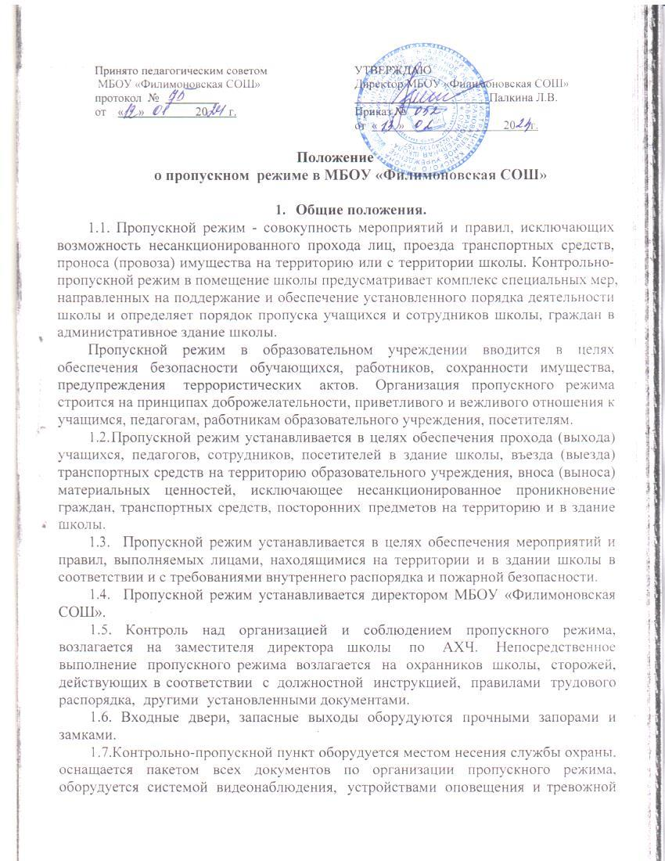
1.8.Требования настоящего Положения распространяются в полном объёме на весь педагогический состав и сотрудников образовательного учреждения, постоянно или временно работающих в школе, а также учащихся — в части, их касающейся.
1.9.Данное Положение доводится до сведения всех педагогов и сотрудников
школы под роспись.

- Порядок пропуска (прохода) учащихся, педагогов, сотрудников и других лиц на территорию школы, вноса (выноса) материальных ценностей.

  - Для обеспечения пропускного режима в школе устанавливаются следующие контрольно-пропускные пункты: на центральном входе в здание школы, при въезде на территорию школы.
  - Контрольно-пропускной пункт на центральном входе располагается у центрального входа в школу, оборудован камерами внешнего слежения, телефоном, системой громкого оповещения, располагает пакетом установленной документации.
  - Запасные выходы открываются с разрешения директора школы, заместителя директора по АХЧ, а в их отсутствие с разрешения дежурного администратора. На период открытия запасных выходов (выхода) контроль над ним (и) осуществляет, лицо его открывшее.
  - Учащиеся допускаются в здание образовательного учреждения в установленное распорядком дня время, при необходимости обязаны предъявить один из документов (дневник учащегося, паспорт). В случае отсутствия документа, учащиеся допускаются в здание школы с разрешения директора, дежурного администратора.
  - Массовый пропуск учащихся в здание образовательного учреждения осуществляется через центральный вход до начала занятий, после их окончания. Центральный вход в здание Школы должен быть закрыт в рабочие дни через 15 минут после начала учебного процесса, в выходные и нерабочие праздничные дни - постоянно. В период занятий учащиеся допускаются в образовательное учреждение и выходят с разрешения классного руководителя или дежурного администратора.
Открытие/закрытие дверей центрального входа в указанное время осуществляется охранником, сторожем.
В отдельных случаях по приказу директора Школы занятия могут начинаться со второго (и далее) урока (во всех случаях учащиеся должны прийти в школу не позднее, чем за 5 минут до начала занятий).
Уходить из Школы до окончания занятий учащихся разрешается только на основании личного разрешения учителя, врача или представителя администрации.
Выход учащихся на уроки физкультуры, труда, на экскурсии осуществляется только в сопровождении учителя.
Во время каникул учащиеся допускаются в Школу согласно плану мероприятий с учащимися на каникулах, утвержденному директором школы.
  - Сотрудники образовательного учреждения, работающие на постоянной основе, допускаются в здание по спискам, заверенным печатью и подписью директора образовательного учреждения.
  - Родители (законные представители) могут быть допущены в школу при предъявлении документа, удостоверяющего личность.
При проведении родительских собраний, праздничных мероприятий, классные руководители передают работнику охранного предприятия списки посетителей, заверенные печатью и подписью директора. Родители (законные представители) могут ожидать своих детей за пределами здания школы, на территории школы, в вестибюле 1 этажа здания школы. Родителям не разрешается проходить в школу с крупногабаритными сумками. Сумки необходимо оставить на посту охраны и разрешить охраннику их осмотреть с их согласия.
  - Члены кружков, спортивных секций и других групп для проведения внеклассных и внеурочных мероприятий допускаются в образовательное учреждение в соответствии с расписанием и списками, заверенными печатью и подписью руководителя образовательного учреждения.
  - Лица, не связанные с образовательным процессом, посещающие школу по служебной необходимости, пропускаются в здание школы при предъявлении документа, удостоверяющего личность, по согласованию с директором школы или лицом его замещающим с записью в «журнале регистрации посетителей».
№ п/п | Дата посещения | Цель посещения | ФИО посетителя | Документ удостоверяющий личность | К кому прибыл | Время входа в ОУ | Время выхода из ОУ | Подпись дежурного

Журнал должен быть прошит, страницы в нем пронумерованы. На первой странице журнала делается запись о дате его заведения. Замена, изъятие страниц из журнала регистрации посетителей запрещены.
Одновременно в здании школы могут находиться не более пяти посетителей, остальные посетители ждут своей очереди у поста охраны, не закрывая выходы.
Передвижение посетителей в здании школы осуществляется в сопровождении дежурного администратора, дежурного учителя, работника.
Во время уроков посетителям запрещается беспокоить учащихся и педагогов.
  - В нерабочее время, выходные и праздничные дни беспрепятственно допускаются в образовательное учреждение директор, заместители директора, сотрудники школы.
  - Крупногабаритные предметы вносятся в школу на основании соответствующих документов, после проведения их досмотра, исключающего пронос запрещённых предметов (взрывчатые вещества, холодное и огнестрельное оружие и т.д.).
  - Материальные ценности выносятся из здания школы на основании служебной записки или заявки и в обязательном порядке подписывается заместителем директора по АХЧ, заверяются директором школы.
  - Лица, не предъявившие документы, удостоверяющие личность, не предоставившие сумки к осмотру, находящиеся в алкогольном и наркотическом опьянении, вызывающие подозрение, проявляющие агрессию, не допускаются в здание школы.

Раздел 3. Порядок допуска на территорию транспортных средств, аварийных бригад, машин «скорой помощи».

  - Допуск автотранспортных средств на территорию школы осуществляется по разрешению директора школы или его заместителей.
  - Допуск автотранспортных средств производится на основании путевого листа с записью в «Журнал допуска автотранспортных средств».

№ п/п | Дата | Марка гос. № а/маш | ФИО водителя | Собственник ТС | Документ, удостоверяющий личность | Цель заезда в ОУ | Время заезда | Время выезда | Подпись дежурного

  - Движение по территории школы разрешено со скоростью не более 5 км в час. При парковке автомашин, доставивших материальные ценности, продукты запрещается занимать центральный вход-выход и запасные выходы.
  - Пожарные машины, автотранспорт аварийных бригад, машин скорой помощи допускаются на территорию школы беспрепятственно. В последующем, после ликвидации происшествия, в «Книге допуска автотранспортных средств» осуществляется запись о допуске автотранспорта.
  - Автотранспорт, прибывший для вывоза сыпучих материалов, макулатуры, бытовых отходов, допускается на территорию с разрешения заместителя Директора по АХЧ, разрешения директора школы (лица, его заменяющего.
  - При допуске на территорию школы автотранспорта охранник предупреждает водителей о соблюдении мер безопасности при движении по территории образовательного учреждения.
  - Осмотр въезжающего автотранспорта на территорию образовательного учреждения и груза проводится перед воротами. В случае если с водителем в автомобиле есть пассажир, к нему предъявляются требования по пропуску в учреждение посторонних лиц. Допускается регистрация данных о пассажире в журнале регистрации автотранспорта.
  - Стоянка личного транспорта преподавательского и технического персонала образовательного учреждения на его территории запрещена.
  - В выходные, праздничные дни и в ночное время допуск автотранспорта на территорию объекта осуществляется с письменного разрешения руководителя образовательного учреждения или лица, его замещающего, с обязательным указанием фамилий ответственных, времени нахождения автотранспорта на территории учреждения, цели нахождения.

Порядок и правила соблюдения внутришкольного режима.
  - В соответствии с правилами внутреннего распорядка дня находиться в здании школы и на территории образовательного учреждения разрешено:
— учащимся — с 7.30 до 19.30, в соответствии с расписанием занятий и временем работы кружков и секций;
- работникам образовательного учреждения с 7.30 до 19.30.
- в остальное время присутствие учащихся и работников образовательного учреждения для проведения внеклассных и внеурочных мероприятий допускается в соответствии со списками, заверенными директором школы. Внеклассные мероприятия и спортивные секции заканчивают свою работу не позднее 21. 00 часа.
  - В помещениях: столовая, медицинский пункт, учебные кабинеты, в том числе информатики, физики, химии, иностранного языка, актовый зал, спортивный зал и т.п. — ответственный за помещение при начале и окончании работы обязан убедиться, что закрыты все окна и фрамуги, форточки, отключена вода, свет, обесточены все электроприборы и техническая аппаратура.
  - По окончании работы образовательного учреждения охрана осуществляет обход здания, по маршруту: обращая внимание на запасные выходы, окна, помещения столовой и медицинского пункта, целостность запоров и замков, отсутствие включённого света в помещениях и туалетах, включенной воды и течи воды в туалетах и из системы отопления.

  - Сотрудники охраны обязаны по установленному маршруту совершать обходы территории вокруг здания школы не реже чем через три часа на предмет проверки наличия оставленных подозрительных предметов. Также охранник проверяет исправность оконных и дверные проёмов снаружи, наличие ключей от помещений, готовность к работе имеющихся средств связи, пожаротушения. Результаты обхода заносятся в «Журнал контроля (осмотра) состояния объекта».
  - В целях организации и контроля над учебно-воспитательным процессом, соблюдением внутреннего распорядка, в соответствии с графиком, назначается дежурный администратор, по этажам устанавливается график дежурства педагогов.
  - В целях обеспечения пожарной безопасности учащиеся, сотрудники, посетители обязаны соблюдать требования Инструкции о мерах пожарной безопасности в здании образовательного учреждения и на его территории.
  - В здании и на территории образовательного учреждения запрещается курить, загромождать территорию, основные и запасные выходы, лестничные площадки и лестничные марши, подвальные и чердачные помещения строительными и другими материалами, предметами, которые затрудняют эвакуацию людей, материальных ценностей и препятствуют ликвидации возгораний, а также способствуют закладке взрывных устройств; совершать действия, нарушающие установленные режимы функционирования инженерно-технических средств охраны и пожарной сигнализации.
  - Все сотрудники и обучающиеся, находящиеся на территория школы, при обнаружении возгорания, затопления, разрушения, подозрительных предметов, которые могут быть взрывными устройствами, или других нарушений обязаны немедленно сообщить о случившемся дежурному администратору, охраннику, которые в свою очередь обязаны принять меры по тушению возгорания и оказанию первой помощи пострадавшим.
- Порядок пропуска на период чрезвычайных ситуаций и ликвидации аварийной ситуации
5.1. Пропускной режим в здание школы на период чрезвычайных
ситуаций ограничивается.
5.2. После ликвидации чрезвычайной (аварийной) ситуации возобновляется обычная процедура пропуска.
- Порядок эвакуации учащихся, сотрудников и посетителей
6.1. Порядок оповещения, эвакуации учащихся, посетителей, работников и сотрудников из помещений школы при чрезвычайных ситуациях (пожар, стихийное бедствие, информация об угрозе совершения террористического акта и др.) и порядок их охраны разрабатывается директором совместно со с ответственными за ведение работы по антитеррору, охране и безопасности труда, пожарной и электробезопасности.
6.2. По установленному сигналу оповещения все учащиеся, посетители, работники и сотрудники, а также работники, осуществляющие ремонтно-строительные работы в помещениях школы эвакуируются из здания в соответствии с планом эвакуации находящимся в помещении школы на видном и доступном для посетителей месте. Пропуск посетителей в помещения школы прекращается. Сотрудники школы и ответственные лица принимают меры по эвакуации и обеспечению безопасности находящихся в помещениях людей. По прибытии сотрудников соответствующей службы для ликвидации чрезвычайной ситуации обеспечивают их беспрепятственный пропуск в здание образовательного учреждения.

- Контроль обеспечения пропускного и внутриобъектового режимов на территории школы осуществляется в виде проверки директором школы и его заместителями; должностными сотрудниками МВД, ФСБ, прокуратуры и т.п.

7.1 Лица, контролирующие обеспечение пропускного и внутриобъектового режимов на территории школы должны руководствоваться требованиями Положения о пропускном режиме в МБОУ «Филимоновская СОШ».

